Navicat 是卓软数码科技有限公司生产的一系列 MySQL、MariaDB、Oracle、SQLite、PostgreSQL 及 Microsoft SQL Server 的图形化数据库管理及发展软件。它有一个类似浏览器的图形使用者接口，支援多重连线到本地和远端数据库。它的设计合乎各种使用者的需求，从数据库管理员和程序员，到各种为客户服务并与合作伙伴共享信息的不同企业或公司。引子维基。
公司大部分数据平台是存放在SQL Server数据库中，大家都知道SQL Server数据库是按照CPU核数来收费的，昂贵的费用对于公司来说是笔不少的开支。需要将将SQL Server数据迁移到MySQL中，业务慢慢转向到Linux平台和使用开源软件来解决。
下面来说说用navicat工具来将SQL Server数据迁移到MySQL上：
1. 新建需要迁移的数据库
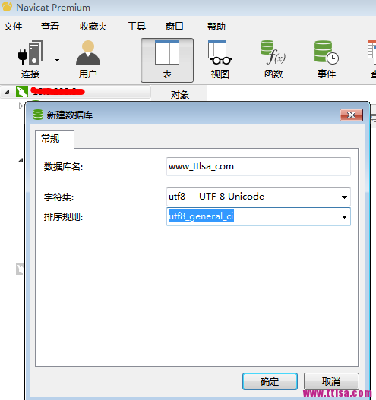
2. 打开数据库，点击导入向导
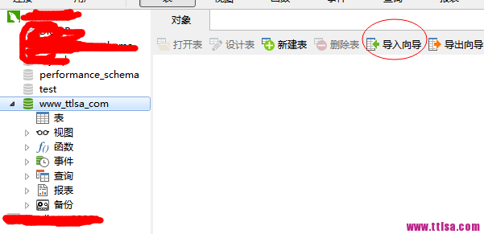
3. 选择数据导入格式
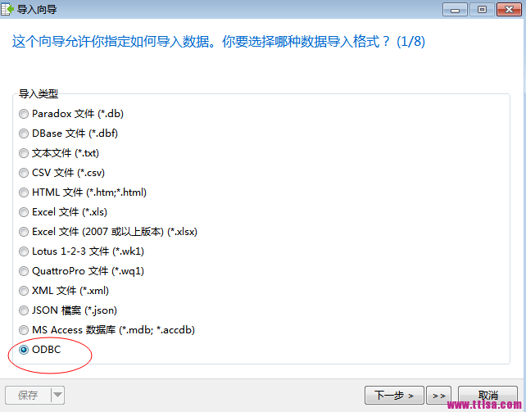
4. 选择数据源
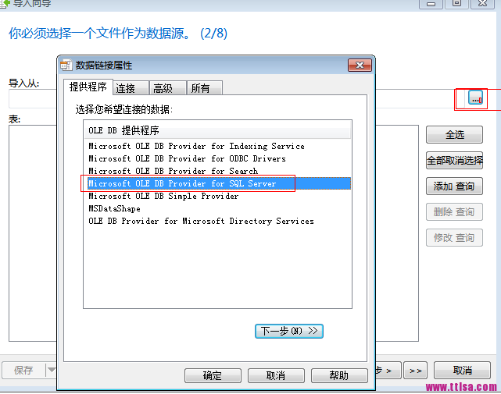
5. 连接属性
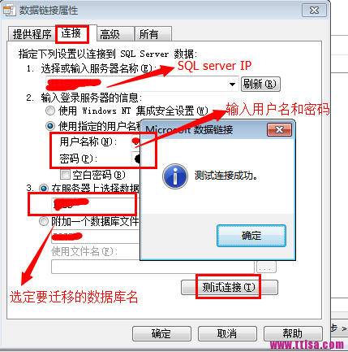
6. 选定要迁移的表
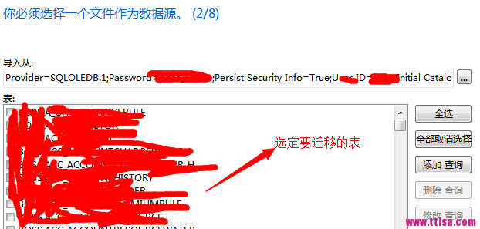
7. 定义目标表
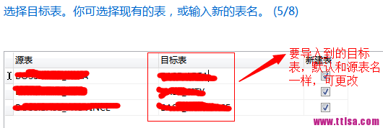
8. 更改实际情况对目标表进行更改
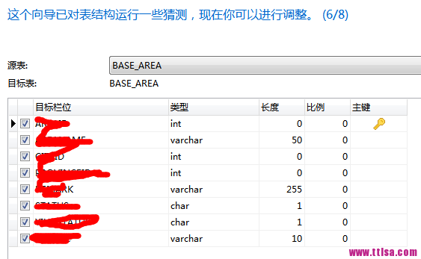
9. 选择导入模式
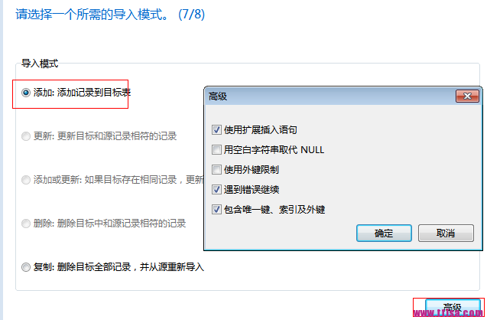
10. 开始导入
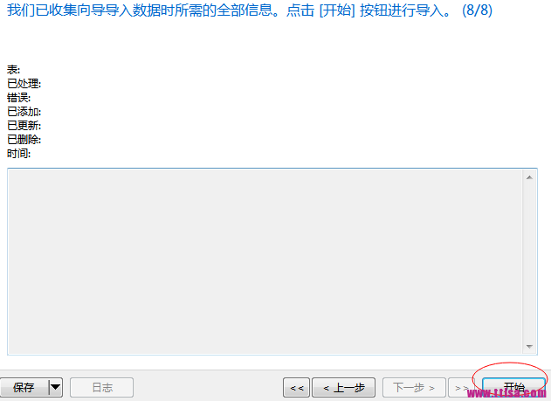
11. 导入后结果
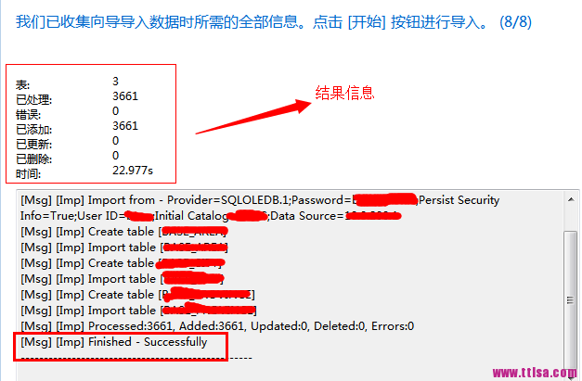
至此，迁移完成，可以更改实际情况再对迁移后的表进行更改。

